Projektarbeit Signalprozessortechnik

Programmierung des
Blackfin ADSP-BF533
am Beispiel einer FFT

Bearbeiter: | Maik Gotzmann und  Karsten Wiedmann  Studiengang: Informationstechnik  6. Semester
Veranstaltung: | Projekt Signalprozessortechnik  Universität Rostock
Mentor: | Dr.-Ing. Wolf-Dieter Heinitz
Datum: | 11.07.2009

Inhaltsverzeichnis
Inhaltsverzeichnis I
1 Einleitung 1
2 Systemtheoretische Grundlagen 2
2.1 Die Fouriertransformation, DFT und FFT 2
2.2 Ausgewählte Funktionen und Spektren 2
2.3 Anzahl der Abtastwerte 4
2.4 Fensterbewertung der Abtastwerte 6
2.5 Der Leakage-Effekt 7
2.6 Aliasing und das Abtasttheorem 7
3 Programmierung DSP 8
3.1 Experimenteller Aufbau 8
3.2 Programmablaufplan 9
3.3 Programmierung / Ausgewählte Quelltextauszüge 10
4 Durchführung und Auswertung 15
4.1 Rechenzeit 15
4.2 Maximale Anzahl der Samplewerte 15
4.3 Optimierung des Quelltextes: Parallelanweisung 16
Quellen II
Anhang: Quelltext II

Einleitung
Digitale Signalprozessoren (DSP) gehören zu wichtigsten mikroelektronischen Bauelementen und dienen vor allem zur kontinuierlichen und effizienten Berechnung großer Datenmengen, wie sie insbesondere in der Signalverarbeitung auftreten.
Einen besonderen Stellenwert der Signalverarbeitungsverfahren nimmt dabei die Fouriertransformation ein, da diese Grundlage für eine Vielzahl von Signalanalyse- und Beurteilungskriterien, als auch Ausgangspunkt für die Signalbearbeitung und -verarbeitung, darstellt.
Die Firma Analog Devices produziert seit einigen Jahren erfolgreich auf dem Gebiet der „general-purpose“ Signalprozessoren die Blackfin-Serie. In dem folgenden Projekt wird die Programmierung einer FFT auf einem DSP BF533 durchgeführt. Dabei sollen insbesondere Eigenschaften und Besonderheiten systemtheoretischer Grundlagen in Verbindung mit digitalen Signalprozessoren dargestellt werden.
Zu Beginn soll im zweiten Kapitel systemtheoretische Grundlagen kurz aufgezeigt werden und Eigenschaften und Besonderheiten der FFT beschrieben werden, welche anschließend im praktischen Versuch anschaulich untersucht werden. Kapitel drei beschreibt den Versuchsaufbau, sowie die Programmablaufplan und Programmierung des BF533 und erklärt ausgewählte Passagen des Quelltextes. Im vierten Kapitel erfolgt die Durchführung und Auswertung des Programmcodes am praktischen Beispiel und vergleicht die Ergebnisse mit den theoretischen Grundlagen.

Systemtheoretische Grundlagen

Die Fouriertransformation, DFT und FFT
Die Fouriertransformation stellt eine elementare Funktion der Signalverarbeitung dar. Sie beschreibt die Zerlegung eines periodischen Signals in seine periodischen Grundfunktionen, deren unterschiedliche Frequenzen Vielfache von 1/T sind. Die theoretischen Grundlagen der Fouriertransformation seien an dieser Stelle als vorausgesetzt zu betrachten.
Soll die Fouriertransformation mittels einer digitalen Recheneinheit (wie z.B. einem DSP) berechnet werden, findet ein Übergang der Fouriertransformation vom Kontinuierlichen und Unbegrenzten ins Diskrete und Endliche statt, der diskreten Fouriertransformation (DFT). Da ein theoretischer Ansatz der DFT jedoch sehr viel Rechenaufwand benötigt, entstanden eine Vielzahl von effizienteren und schnelleren Verfahren zu Berechnung der Amplitudendichtespektren. Die so genannten Fast-Fouriertransformationen (FFT) stehen oftmals bereits als Bibliotheksfunktion vom Hersteller zur Verfügung und sind auf das jeweilige Bauelement optimiert und angepasst
(siehe: Kapitel 3).

Ausgewählte Funktionen und Spektren
Im Folgenden sollen ausgewählte Funktionen und deren dazugehörige Spektren beschrieben werden, an denen theoretische Besonderheiten im weiteren Verlauf dargestellt werden sollen. Diese Beispiele dienen ebenfalls als Ausgangspunkt für die Durchführung und Auswertung des praktischen Versuches (siehe: Kapitel 4).

Die Sinus-Funktion
Das Spektrum der Sinus-Funktion lässt sich nach folgender Korrespondenz berechnen:

Das Spektrum ergibt zwei Dirac-Impulse an den Stellen ±ω₀. Die Korrespondenz sei an folgendem Beispiel verdeutlicht ( Abb. 1 & Abb. 2):
  - Frequenz: f = 4Hz
  - Abtastfrequenz: f_{s} = 512Hz
  - Samples: N = 1024
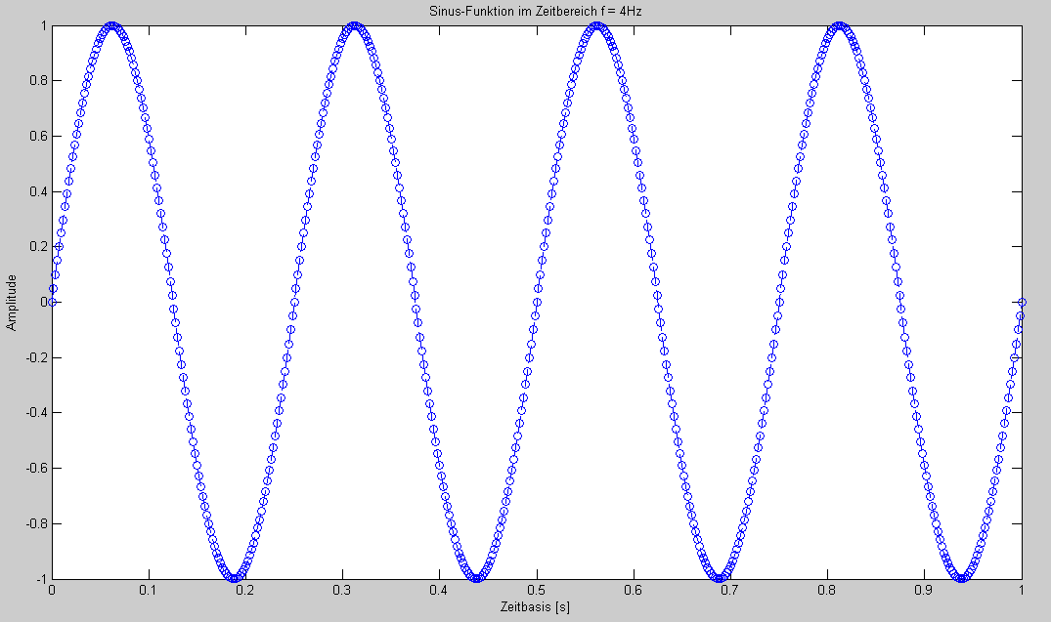
- Sinus-Funktion im Zeitbereich
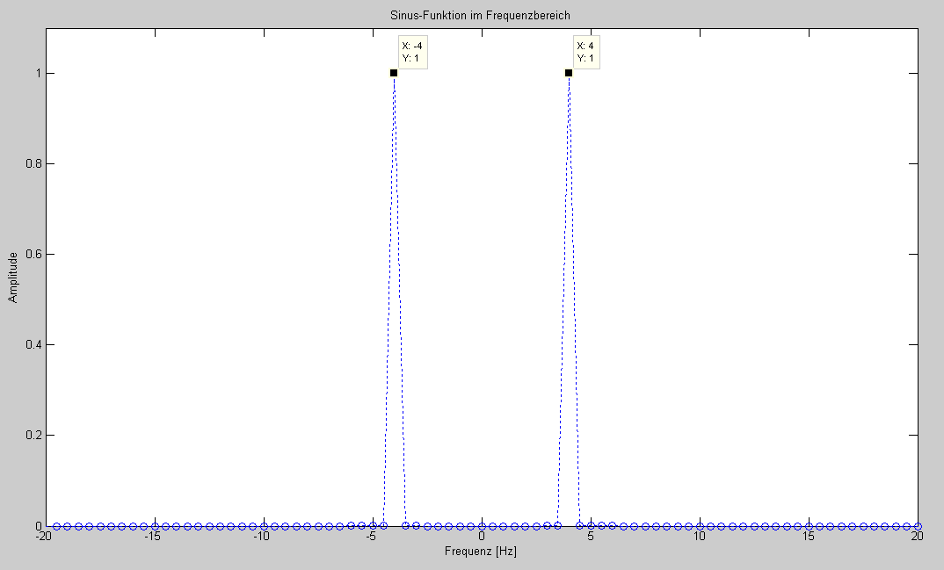
- Betragsspektrum einer Sinus-Funktion

Die Rechteck-Funktion
Das Spektrum der Rechteck-Funktion lässt sich nach folgender Korrespondenz berechnen:

Das Spektrum ergibt sich somit zu einer Si-Funktion, wobei die Amplituden mit steigender Frequenz abnehmen. Dies soll an folgendem Beispiel veranschaulicht werden ( Abb. 3 & Abb. 4):
- Frequenz: f = 4Hz
- Periodendauer: T = 0.25s
- Abtastfrequenz: f_{s} = 640Hz
Hierbei ist zu beachten, dass keine negativen Frequenzanteile auftreten, da es sich um das Betragsspektrum handelt.
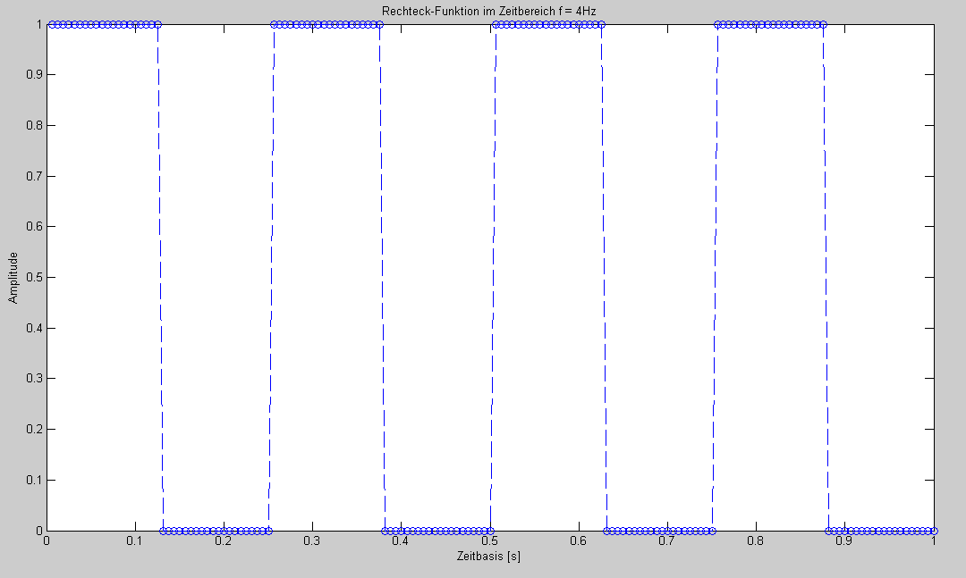
- Rechteck-Funktion im Zeitbereich
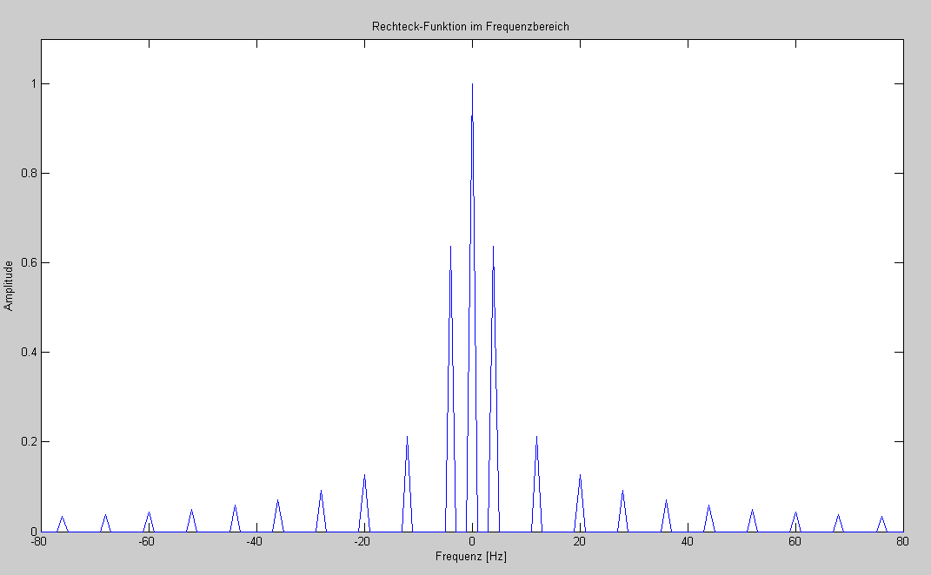
- Betragsspektrum einer Rechteck-Funktion

Anzahl der Abtastwerte
Die Anzahl der Abtastwerte spielt eine wichtige Rolle bei der Durchführung der FFT und beschreibt das Auflösungsvermögen des Spektrums. Die spektrale Auflösung ergibt sich dabei zu:

Dies bedeutet, dass der absolute Abstand zweier Spektrallinien umso geringer wird, je mehr Abtastwerte zur Verfügung stehen. Ein Spektrum mit gleicher Grenzfrequenz f_{g} kann mit steigender Anzahl von Abtastwerten somit feiner aufgelöst werden. Dies soll an folgendem Beispiel einer Sinus-Funktion veranschaulicht werden:

- f₁ = f₂ = 4 Hz
- f_{s 1} = f_{s 2} = 512 Hz
- N₁ = 128 Samples
- N₂ = 1024 Samples
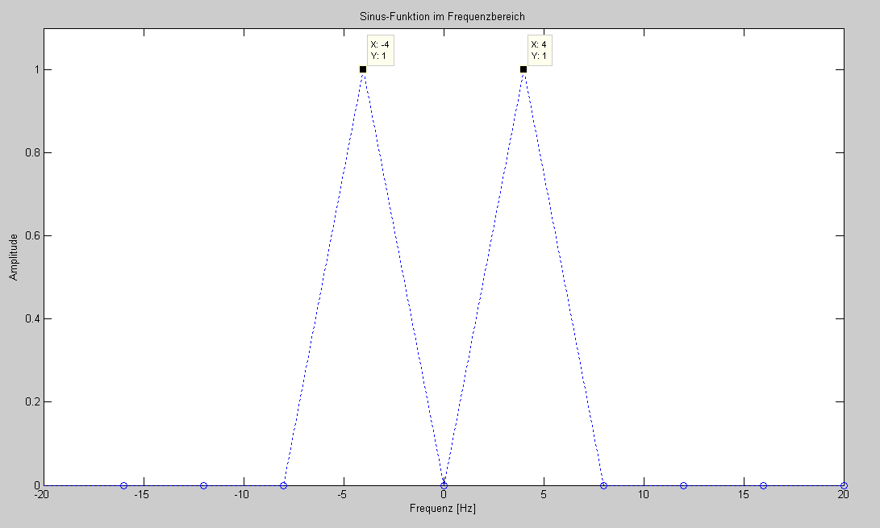
- Betragsspektrum einer Sinus-Funktion mit N = 128
- Betragsspektrum einer Sinus-Funktion mit N = 1024
Dieser Effekt muss besonders beachtet werden, wenn ein Signal aus mehreren dominanten Frequenzanteilen besteht, welche nahe bei einander liegen. Ist die spektrale Auflösung dabei zu niedrig, können gewisse Frequenzanteile nicht mehr unterschieden werden. Betrachtet man zum Beispiel das Signal in Abb. 5, kann nun nicht eindeutig beurteilt werden, ob es sich um eine Trägerschwingung (f₁= 4Hz) oder eine Überlagerung zweier Schwingungen (z.B. f₁=4Hz und f₂=6Hz) handelt. Abhilfe schafft dabei nur die Verwendung mehrerer Samples oder das Herabsetzen der Abtastfrequenz.

Fensterbewertung der Abtastwerte
Eine begrenzte Anzahl von Abtastwerten bedeutet im systemtheoretischen Sinne eine Überlagerung der unendlichen Zeitfunktion mit einem Rechteck-Fenster. Transformiert man dies in den Zeitbereich ergibt sich nach der Korrespondenz

eine Faltung des Fensterspektrums mit dem Funktionsspektrum. Am Beispiel der begrenzten Sinus-Funktion bedeutet dies eine Faltung beider Dirac-Impulse mit einer Si-Funktion (Spektrum des Rechteckfensters). Dabei wird die Si-Funktion an den Stellen beider Dirac-Impulse verschoben, was eine Verbreiterung des Impulses an den Stellen ±ω₀ zur Folge hat. Eine Realisierung ist in Abb. 7 zu sehen.
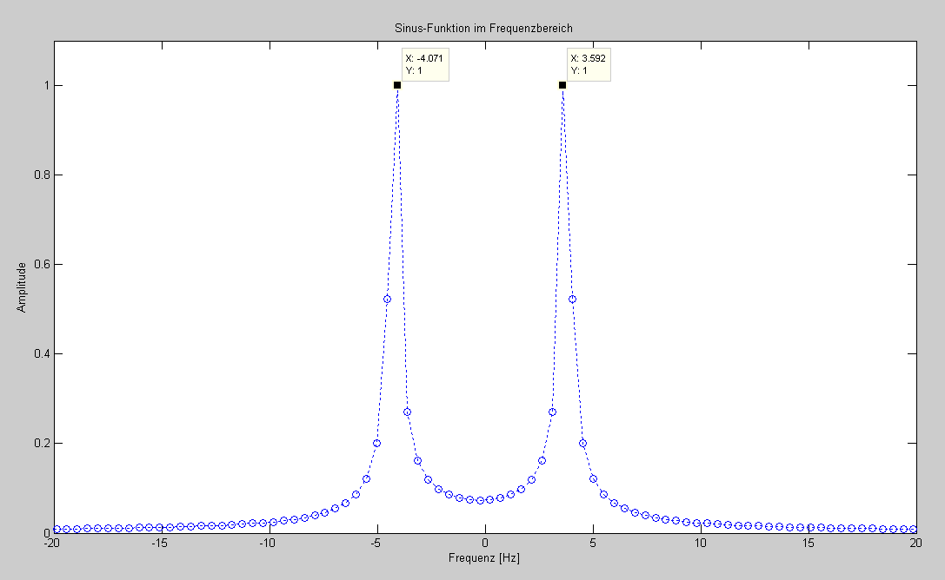
- Spektrum einer Sinus-Funktion mit Rechteckfenster
Um diesen Einfluss abzuschwächen, kann die begrenzte Signalfolge mit entsprechenden Fenstern überlagert werden. Dabei werden die Amplitudenwerte der Funktion zu Beginn und Ende gedämpft, um einen abrupten Übergang zu vermindern. Einige gängige Fensterfunktionen sind:
- Kaiser-Fenster
- Hamming-Fenster
- Hanning-Fenster
- Blackman-Fenster, etc.
Ein Fenster kann dabei nach spektraler Auflösung (z.B. Rechteck-Fenster) oder Dämpfung der Nebenmaxima (z.B. Blackman-Fenster) beurteilt und der Aufgabestellung entsprechend ausgesucht werden.

Der Leakage-Effekt
Meist ist die ursprüngliche Signalfrequenz f₁ nicht bekannt. Die Forderung, dass die Spektralfrequenzen Vielfache von 1/T sein sollen, besagt jedoch, dass die Signalfrequenz f₁ und die erste Harmonische f₀ das Verhältnis

erfüllen müssen. Ist dies nicht erfüllt, wird keine Spektrallinie im Punkt f₁ abgebildet, der so genannte Leakage-Effekt entsteht. Die Grundfrequenz der ersten Harmonischen ergibt sich dabei nach
.
Obige Formel besagt, dass Abtastfrequenz und Anzahl der Samples im ganzzahligen Verhältnis, entsprechend f₁, stehen müssen, um eine Spektrallinie auf f₁ abzubilden. Da die Abtastfrequenz in der Regel fest vorgegeben ist, entscheidend die Anzahl der Samplewerte und somit die verwendete Fensterbreite über die Entstehung des Leakage-Effektes.
Wird keine Spektrallinie auf f₁ abgebildet, entsteht ein Frequenzfehler, da das Maximum der Si-Funktion und somit die genaue Lage von f₁ nicht bestimmt werden kann und nur ein Ausschlag der benachbarten Spektralanteile erkannt werden kann.
Dieser Frequenzfehler, wie er in Abb. 7 zu finden ist, kann durch Anwendung entsprechender Fensterfunktionen abgeschwächt werden.

Aliasing und das Abtasttheorem
Aliasing-Effekte sind auf das 1. Nyquist-Kriterium zurückzuführen, welches besagt, dass ein Signal mindestens mit der doppelten Frequenz des höchsten auftretenden Frequenzanteils abgetastet werden muss, so dass eine einwandfreie Rückgewinnung des Signals aus dem Spektrum gewährleistet werden kann:

Aufgrund der Abtastung des Signal findet eine periodische Fortsetzung des Spektrums an der Stelle f_{g} statt. Wird f_{g} < f_{s} unterschritten, so überlappen sich die wiederholten Spektren und eine einwandfreie Rückgewinnung des Signal ist nicht mehr möglich, da zwischen originalen und wiederholen Frequenzanteilen nicht mehr unterschieden werden kann. Es entstehen nicht lineare Signalverzerrungen.
Dieses Phänomen ist insbesondere bei der Verwendung von Analog-Digital-Wandlern zu beachten, da diese meist mit einer festen Samplingfrequenz arbeiten. Deshalb wird oftmals ein Anti-Aliasing Tiefpass vorgeschaltet, um die Signalbandbreite nach Abtasttheorem zu begrenzen.

Programmierung DSP

Experimenteller Aufbau
Im folgenden soll der Versuchsaufbau dargestellt werden, welcher in Abb. 8 zu sehen ist.

- Experimenteller Aufbau des Versuches
Das durch den Funktionsgenerator erzeugte Signal wird an der primären Eingangs-Chinch-Buchse des EZ-Kits angeschlossen. Durch Betreiben des AD-Wandlers mit einer Abtastfrequenz von 96 KHz, steht nur an dieser ein Stereo-Kanal zur Verfügung. Bei der Wahl der Spitze-Spitze Spannung am Funktionsgenerator sollte man nur geringe Spannungen wählen, da es sonst zu Verzerrungen und Übersteuerungen kommen kann.
Die Ausgabe des Spektrum-Signals erfolgt über eine der mit „Audio-Out“-beschrifteten Buchsen und wird mittels Koaxial-Kabel auf einen Eingangskanal des Oszilloskops geschaltet.
Zur Stabilisierung des Spektum-Signals auf dem Bildschirm wird ein weiteres Ausgangssignal (Rechtecksignal) auf den Eingang der Externen Triggering am Oszilloskop gelegt.
Die Programmierung und das Debugging des Blackfin BF533 erfolgt mit einem Personal Computer, der via USB-Schnittstelle mit dem EZ-Kit verbunden ist. Als Entwicklungstool wurde die Programmierungsumgebung VisualDSP++ V.4.5 verwendet. Die Programmierung erfolgt in C.

Programmablaufplan

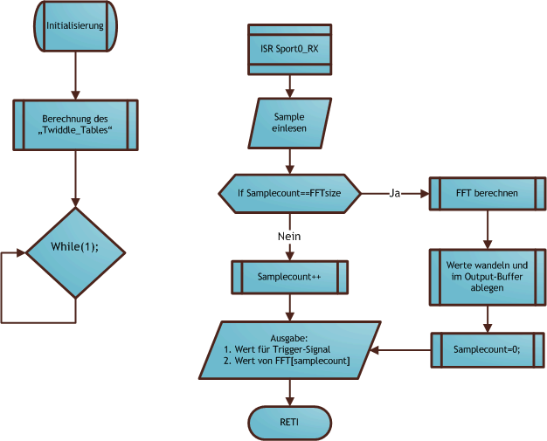
- Programmablaufplan
Das Grundgerüst des Gesamtprogrammes wurde fast unverändert aus dem zu VisualDSP++ mitgeliefertem Beispielprogramm „Talkthrough“ übernommen.
Danach besteht das Programm im Wesentlichen aus zwei Teilen: einem sequentiell ablaufendem Hauptteil und der Interrupt-Service-Routine (ISR).
Im Hauptteil werden die Variablen definiert, der Blackfin-Prozessor und die auf dem Board befindliche Peripherie konfiguriert und die „Twiddle_Table“ berechnet. Typischerweise endet der Hauptteil dann in einer Endlos-Schleife.
Die Interrupt-Service-Routine, die immer dann ausgeführt wird, wenn der Blackfin-Prozessor ein Samplepaket vom A/D-Wandler erhält, ist dabei das Herzstück des Programms. In ihr erfolgt das Einlesen und Buffern der Samples, die Ausgabe des Trigger-Signals und der Werte von der FFT. Sofern ausreichend Samples im Eingangsbuffer vorhanden sind, wird innerhalb der ISR zum Unterprogramm „Process_Data()“ verzweigt; dort erfolgt dann die Berechnung der FFT.

Programmierung / Ausgewählte Quelltextauszüge
Im Folgenden werden wichtige Stellen des Quelltextes erläutert und der Programmlauf erklärt.

Variablendeklaration
Die wichtigsten Variablen:
#define resolution 128

Definiert die Anzahl der zur FFT-Berechnung einfließenden Samples. Mit dieser Konstanten werden dann im Folgenden ebenfalls die Arrays dimensioniert.

fract16 inputsams[resolution];
int outputsams[resolution];
In diesen beiden eindimensionalen Arrays werden die Ein- und Ausgangsgrößen für den AD1836 gespeichert.

unsigned int samplecount=0;
Dieser Counter fungiert als Pointer und zeigt auf den aktuell ein- bzw. auszugebenden Wert innerhalb der beiden Arrays.

Alle oben genannten Variablen sind als Globale definiert, damit aus allen Programmteilen heraus auf diese Daten zugegriffen werden kann.

Initialisierung
sysreg_write(reg_SYSCFG, 0x32);
Blackfin-Core-Reg. SYSCFG setzen, schaltet den CYCLES-Counter ein

Init_EBIU();
Init_Flash();
Einrichten des Port A in der asynchronen Memory-Bank Flash A, wird benötigt, um den AD1836 neuzustarten

Init1836();
Richtet eine SPI-Datenverbindung zum AD1836 ein und konfiguriert dessen interne Register über ihn. Folgende zwei Register wurden dabei umkonfiguriert, um die Samplerate auf die Gewünschte von f=96 KHz zu erreichen:

DAC_CONTROL_1 | 0x002 - ändert das Interpolationsfilter für die Ausgabe auf 4x
ADC_CONTROL_1 | 0x040 - Eingangs-Samplefrequenz wird auf 96 KHz gesetzt
Durch diese Änderung ist jedoch nur noch der Primäre Stereo-Kanal des ADC nutzbar.
Nach erfolgter Konfiguration wird der SPI-Port wieder deaktiviert.

Init_Sport0();
Konfiguriert den SPORT0-Port zum Senden/Empfangen im I2S-Mode.

Init_DMA();
Initialisiert zwei DMA-Kanäle zum Senden/Empfangen im Autobuffer-Mode, dabei wird DMA1 als Empfangskanal und DMA2 als Sendekanal benutzt. Beide Kanäle werden anschließend mit den SPORT0 verknüpft.

Init_Interrupts();
Maskiert die Interrupt-Leitungen und aktiviert lediglich den entsprechenden Interrupt für DMA-Kanal 1 (RX von SPORT0).

Enable_DMA_Sport0();
Aktiviert nun die beiden DMA-Kanäle zum Senden und Empfangen der Samples.

Twiddle-Table
Um den Leck-Effekt bei der FFT zu verringern, werden die zu verarbeitenden Samples mit einer Fensterfunktion gewichtet. Die Koeffizienten des Fensters werden einmalig direkt nach der Initialisierung mit folgendem Funktionsaufruf berechnet:

void twidfftrad2_fr16(complex_fract16 twiddle_table[],int fft_size);
Der einzige Übergabeparameter ist die Anzahl der FFT-Punkte. Als Rückgabewert erhält man dann ein Array im fract16-Format, gefüllt mit komplexen Koeffizienten für die Fensterung. Die Funktion ist Bestandteil der <filter.h>, die wiederum zu der DSP-Run-Time- Library gehört. Die Koeffizienten werden nach folgenden Gleichungen berechnet:

mit: k: Aktuelle Samplenr. (1..FFT-Size)
N: Anzahl der FFT-Punkte

Die ISR (Interrupt Service Routine)
Kernstück der Implementation ist die Interrupt-Service-Routine, die immer dann aufgerufen wird, wenn über den DMA1-Kanal ein Daten-Package mit vier Integer-Werten vom AD-Wandler den Blackfin-Prozessor erreicht.

- Übernahme der Datenwerte vom AD-Wandler

Nach Einsprung in die ISR wird als erstes der Interrupt durch Zurücksetzen des DMAx_IRQ_STATUS-Registers bestätigt ( Abb. 10).
Anschließend werden die vier Werte des ADC aus dem DMA-Buffer ausgelesen. Da die Position von High-Word und Low-Word durch den DMA-Controller vertauscht wurden, ist hier ein Swapping notwendig. Danach wird nur der zur weiteren Verarbeitung relevante Wert in das 16-Bit Fractional-Format gewandelt und an der Position im Eingangswertebuffer inputsams[] an der Position des Samplecounters gespeichert.

- Abfrage Anzahl der Samplewerte

Im Folgendem wird nun festgestellt, ob bereits die Anzahl der zu sammelnden Samples erreicht wurde ( Abb. 11). Ist dies der Fall, wird das Unterprogramm Process_Data(); aufgerufen, welches die Berechnung der FFT vornimmt, und der Samplecounter wird zurückgesetzt. Falls nicht, wird lediglich der Samplecounter um eins inkrementiert.

- Ausgabe der Samplewerte

Die letzten beiden Anweisungen beschränken sich auf die Ausgabe von Samplewerten über die Audio-Out-Buchse an das Oszilloskop ( Abb. 12). Das Rechteck-Signal, welches zum Triggern verwendet wird, wird dabei statisch erzeugt (0 für Low und 40K für High). Die Impulsbreite beträgt dabei 50% der Periodenlänge (T=1/96K*FFTSize). Durch dieses Vorgehen lässt sich bereits direkt am Oszilloskop ablesen, wie viele FFT-Berechnungen pro Sekunde durchgeführt werden.
Des Weiteren wird ein Sample der zuletzt durchgeführten FFT aus dem Ausgangswerte-Array outputsams[] ausgegeben. Das Versenden der Samples geschieht dabei durch Werteübergabe an den TX-Buffer des DMA-Kanals.

Das Unterprogramm Process_Data()
Anschließend wird das Unterprogramm Process_Data() näher erläutert, welches in Abb. 13 zu sehen ist.
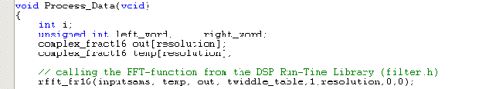
- Das Unterprogramm Process_Data

Mit Aufruf der Funktion rfft_fr16(), welche Bestandteil der <filter.h> ist, wird nun die Berechnung einer Radix-2 FFT mit realen Eingangswerten durchgeführt.
Als Übergabeparameter werden benötigt:
- Array mit reellwertigen Samplewerten des Eingangssignals im fract16-Format
- Array zum Abspeichern von Zwischenergebnissen im Format complex_fract16
(Anm.: entfällt ab VisualDSP++ V.5.0)
- Array für die berechneten Werte, enthält das Ergebnis der FFT im Format complex_fract16
- Array mit den zuvor berechneten komplexen Koeffizienten zwecks Fensterung
- Stride-Faktor, ist anzupassen, sofern im Twiddle_Table mehr Faktoren stehen, die zur Fensterung einfliessen sollen, als unbedingt benötigt werden, zur normalen
Fensterung =>1
- FFTSize, Anzahl der Spektralpunkte
- Rückgabewert Block_Exponent, erst ab VisualDSP++ V.5.0
- Scale_Method, erst ab VisualDSP++ V.5.0

- Ausgabe der Datenwerte

Abschließend werden die Ergebnisse der FFT-Berechnung soweit aufbereitet, dass sie direkt über den DAC ausgegeben werden können ( Abb. 14). Dazu werden zuerst die komplexen fract16 Werte aus out[] in reelle (via Betragsbildung) integer Werte gewandelt. Zum Schluss erfolgt noch das bekannte Swap-Around von Low-und High-Word.

Durchführung und Auswertung

Rechenzeit
Die Beurteilung der Rechenzeit soll mit Hilfe des Cycle-Registers durchgeführt werden, indem die Anzahl der Taktzyklen zwischen Beginn und Ende der FFT-Funktion berechnet wird. Der Rechenaufwand wird dabei für unterschiedliche Samplewerte ermittelt.
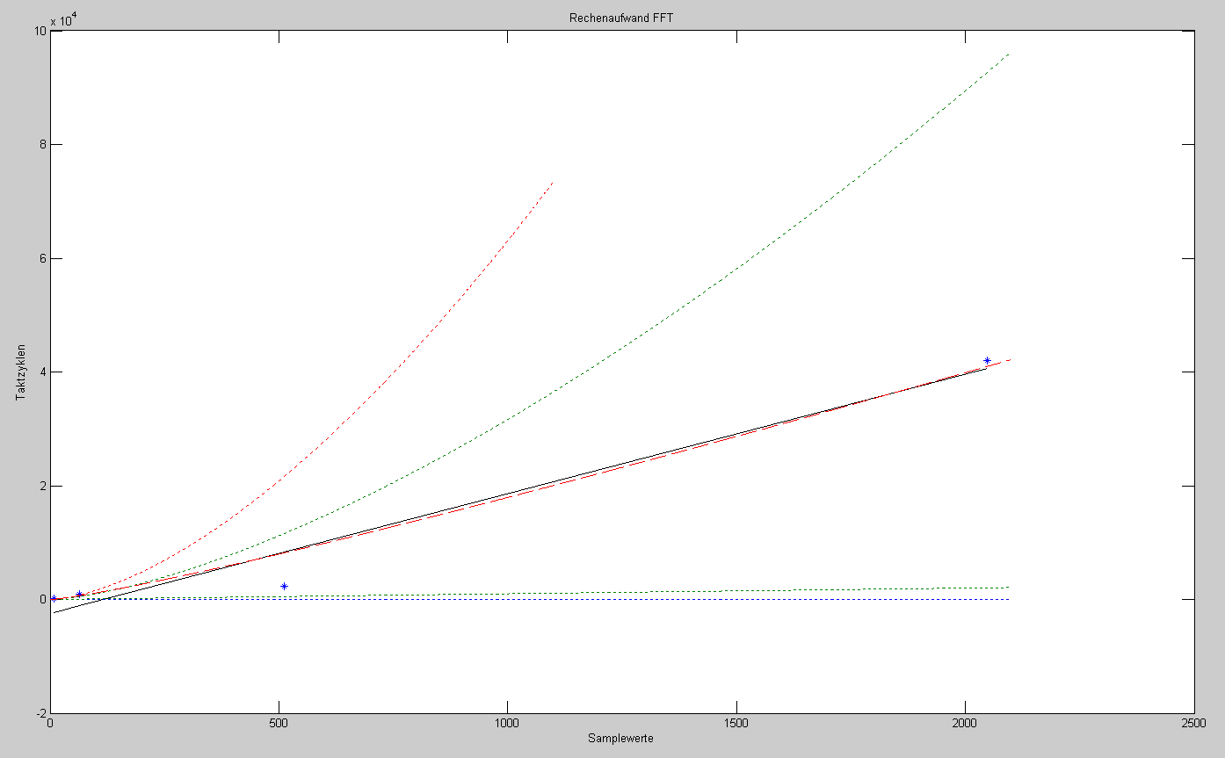
- Rechenaufwand FFT mit N-Samples
Sterne:
Taktzahlen für N = 8, 64, 512, 1048
Schwarz:
Regressionsgerade der Messwerte
Rot:
Approximieter Verlauf mit
f(x) = 2*N*log₂(N/2)
Blau:
andere Approximationen

In Abb. 15 ist zu erkennen, dass sich der Rechenaufwand einer Funktion

approximiert. Dieser Verlauf entspricht genau den Erwartungen einer Radix-2-FFT mit der theoretischen Komplexität
.

Maximale Anzahl der Samplewerte
Je mehr Samplewerte zur Berechnung der FFT verwendet werde, desto feiner kann das Spektrum aufgelöst werden (siehe Kapitel 2). Die maximale Anzahl der Samplewerte wird dabei jedoch von einigen Faktoren begrenzt. Vor allem die Größe des internen Speichers setzt dem eine frühzeitige Schranke.
In unserem Versuch ermittelten wir eine maximale Samplezahl von N=2048 Werten. Höhere Samplezahlen lieferten bei der Compilierung Fehlermeldungen aufgrund zu knapper Speicherressourcen.
Eine Möglichkeit dies zu verhindern ist, den externen Speicher zu verwenden. Hierbei muss jedoch beachtet werden, dass dies zu Lasten der Performance geht.

Optimierung des Quelltextes: Parallelanweisung
Die hohe Leistungsfähigkeit Digitaler Signalprozessoren rührt unter anderem aus der Möglichkeit Parallelanweisungen auszuführen. Dabei sorgt der Compiler für die Erzeugung der Parallelanweisungen im Sinne der Programmcodeoptimierung. Der Gedanke dabei ist es, mit einer möglichst hohen Codedichte ein Optimum an Performance zu erreichen, indem mehrere Operationen parallel in einer Instruktion ausgeführt werden. Entscheidend zur Parallelisierung ist dabei die Länge des Opcodes (Operationscode) einer Anweisung.
Wir untersuchten Quelltextauszüge mit und ohne Optimierungsoption des Compilers, indem wir den compilierten Assemblercode verglichen. In Abb. 16 ist der unoptimierte Assemblercode für zwei Schiebebefehle der Variablen „left_word“ und „right_word“ zu erkennen.

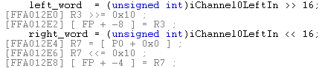
- Nicht optimierter Assemblercode
Der Opcode des Schiebebefehls ist dabei jeweils 32-Bit und die Registerweisungen 8-Bit lang. Da bis zu 64-Bit parallel ausgeführt werden können (eine 32-Bit und zwei spezifische 16-Bit Operationen), können die Anweisungen in einer Instruktion zusammengefasst werden. Dies ist in Abb. 17 zu sehen.
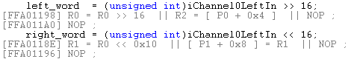
- Optimierter Assemblercode
Die Schiebeoperationen und die Registeroperationen wurden in einer Instruktion zusammengefügt. Da sie zusammen nur 48-Bit ergebenen wurde jeweils noch eine NOP (16-Bit) hinzugefügt, um die geforderte Wortlänge von 64-Bit zu erreichen. Ähnliche Parallelanweisungen waren an mehreren Stellen des optimierten Assemblercodes zu finden.

Anmerkung: Die aktivierte Optimierung durch den Compiler führte zwar zu einer Reduzierung des Assemblercodes durch Parallelanweisungen, jedoch waren die Eingriffe dabei so massiv, dass das Programm anschließend nicht mehr ausführbar war. Die Optimierung muss dabei also mit Vorsicht genossen werden und gegebenenfalls in ihrer Tiefe beeinflusst werden.

Quellen
[1] E. Müller: Digitale Signalverarbeitung. Universität Rostock, Institut für Nachrichtentechnik. Vorlesungsskript SS 09.
[2] W.-D. Heinitz: Signalprozessortechnik. Universität Rostock, Institut für Automatisierungstechnik. Vorlesungsskript SS 09.
[3] Analog Devices: C/C++ Compiler and Library Manual for Blackfin Processors. 2006.

Anhang: Quelltext

//---------------------------------------------------------------------------//
// //
// Name: FFT for the ADSP-BF533 EZ-KIT Lite //
// //
//---------------------------------------------------------------------------//
// //
// Project Course: Digital Signal Processing, SS2009 //
// //
// Students: Karsten Wiedmann //
// Maik Gotzmann //
// //
// Connections: Connect RSCLK0 to TSCLK0 together (Turn SW9 pin 6 on) //
// Connect RFS0 to TFS0 together (Turn SW9 pin 5 ON) //
// input jack and an output source (such as headphones) to //
// the Audio output jack //
// //
// Purpose: This program sets up the SPI port on the ADSP-BF533 to //
// configure the AD1836 codec. The SPI port is disabled //
// after initialization. The data to/from the codec are //
// transfered over SPORT0 in I2S mode //
// //
// Notes: Initializing-, In-and Output-Routines are based of //
// the Example-programm Talkthrough by Analog Devices //
//---------------------------------------------------------------------------//
#include "Talkthrough.h"
#include "sysreg.h"
#include "ccblkfn.h"
#include "filter.h"
//---------------------------------------------------------------------------//
// Variables //
// //
// Description: The variables iChannelxLeftIn and iChannelxRightIn contain //
// the data coming from the codec AD1836. The (processed) //
// playback data are written into the variables //
// iChannelxLeftOut and iChannelxRightOut respectively, which //
// are then sent back to the codec in the SPORT0 ISR. //
// The values in the array iCodec1836TxRegs can be modified to //
// set up the codec in different configurations according to //
// the AD1885 data sheet. //
//---------------------------------------------------------------------------//
// resolution means the number of samples for the FFT
#define resolution 128
// samplecount counts the number of incoming samples
unsigned int samplecount=0;
// inputsams, outputsams: these arrays contains the Data for In-and Output,
// their dimension have to be set the same as resolution
fract16 inputsams[resolution];
int outputsams[resolution];
complex_fract16 twiddle_table[resolution];
// input data from ad1836
int iChannel0LeftIn, iChannel1LeftIn, iChannel0RightIn, iChannel1RightIn;
// ouput data for ad1836
int iChannel0LeftOut, iChannel1LeftOu, iChannel0RightOut, iChannel1RightOut;
// array for registers to configure the ad1836
// names are defined in "Talkthrough.h"
int square=resolution/2;
volatile short sCodec1836TxRegs[CODEC_1836_REGS_LENGTH] =
{
DAC_CONTROL_1 | 0x002,
DAC_CONTROL_2 | 0x000,
DAC_VOLUME_0 | 0x3ff,
DAC_VOLUME_1 | 0x3ff,
DAC_VOLUME_2 | 0x3ff,
DAC_VOLUME_3 | 0x3ff,
DAC_VOLUME_4 | 0x000,
DAC_VOLUME_5 | 0x000,
ADC_CONTROL_1 | 0x040,
ADC_CONTROL_2 | 0x000,
ADC_CONTROL_3 | 0x000
};
// SPORT0 DMA transmit buffer
volatile int iTxBuffer1[4];
// SPORT0 DMA receive buffer
volatile int iRxBuffer1[4];

void Process_Data(void)
{
int i;
unsigned int left_word, right_word;
complex_fract16 out[resolution];
complex_fract16 temp[resolution];
// calling the FFT-function from the DSP Run-Time Library (filter.h)
rfft_fr16(inputsams, temp, out, twiddle_table,1,resolution,0,0);
// Data Processing for Output
for (i=0; i<=(resolution-1); i++){
outputsams[i] = cabs_fr16 (out[i]); // fract16 format to integer format
outputsams[i] = outputsams[i] << 9; // 16bit to 24bit for output on DAC
// + 1 Bit for a stronger outputsignal
// workaround DMA anomaly
left_word = (unsigned int) outputsams[i] >> 16;
right_word = (unsigned int) outputsams[i] << 16;
outputsams[i] = left_word | right_word;
}
}
//---------------------------------------------------------------------------//
// Function: main //
// //
// Description: After calling a few initalization routines, main() just //
// waits in a loop forever. The code to process the incoming //
// data can be placed in the function Process_Data(). //
//---------------------------------------------------------------------------//
void main(void)
{
sysreg_write(reg_SYSCFG, 0x32); //Initialize System Configuration Register
Init_EBIU();
Init_Flash();
Init1836();
Init_Sport0();
Init_DMA();
Init_Interrupts();
Enable_DMA_Sport0();
// calculate the Twiddle-Table once
twidfftrad2_fr16(twiddle_table, resolution);
while(1); // The neverending loop
}

//---------------------------------------------------------------------------//
// Function: Sport0_RX_ISR //
// //
// Description: This ISR is executed after a complete frame of input data //
// has been received. The new samples are stored in //
// iChannel0LeftIn, iChannel0RightIn, iChannel1LeftIn and //
// iChannel1RightIn respectively. Then the function //
// Process_Data() is called in which user code can be executed. //
// After that the processed values are copied from the //
// variables iChannel0LeftOut, iChannel0RightOut, //
// iChannel1LeftOut and iChannel1RightOut into the dma //
// transmit buffer. //
//---------------------------------------------------------------------------//
EX_INTERRUPT_HANDLER(Sport0_RX_ISR)
{
unsigned int left_word, right_word;
// confirm interrupt handling
*pDMA1_IRQ_STATUS = 0x0001;
// copy input data from dma input buffer into variables
iChannel0LeftIn = iRxBuffer1[INTERNAL_ADC_L0];
iChannel0RightIn = iRxBuffer1[INTERNAL_ADC_R0];
iChannel1LeftIn = iRxBuffer1[INTERNAL_ADC_L1];
iChannel1RightIn = iRxBuffer1[INTERNAL_ADC_R1];
//-------------------------------------------
// workaround DMA-Input anomaly
//-------------------------------------------
left_word = (unsigned int)iChannel0LeftIn >> 16;
right_word = (unsigned int)iChannel0LeftIn << 16;
iChannel0LeftIn = left_word | right_word;
// 24 Bit to 32 Bit, secure the Sign Bit
// 32 Bit to 16 Bit with saved Sign Bit for Assembler Calculation
// integer to fract16, with "short" cast
inputsams[samplecount]= (short)((iChannel0LeftIn<<8)>>16);
// If the Input-Array-Buffer is full, a new FFT-calculating starts,
// else counter will be increased by 1
if (samplecount==resolution) {
Process_Data();
samplecount=0;
} else samplecount++;
// The next if-state is an easy way to generate a square-signal
// for erxternal Triggering
if (samplecount<square) {iTxBuffer1[INTERNAL_DAC_L0] = 40000;}
else iTxBuffer1[INTERNAL_DAC_L0] = 0;
// For every incoming sample there will be send back a Data sample from FFT
iTxBuffer1[INTERNAL_DAC_L1] = outputsams[samplecount];
}

